12.05.2020+Логопед+Средняя группа
ТЕМА: «НАСЕКОМЫЕ»
1. Рассмотреть вместе с ребенком картинки. Познакомить его с названиями насекомых. Закрепить в словаре обобщающее понятие «насекомые». Попросить показать части тела насекомых (голова, усики, хоботок, жало, глаза, брюшко, крылышки, лапки).
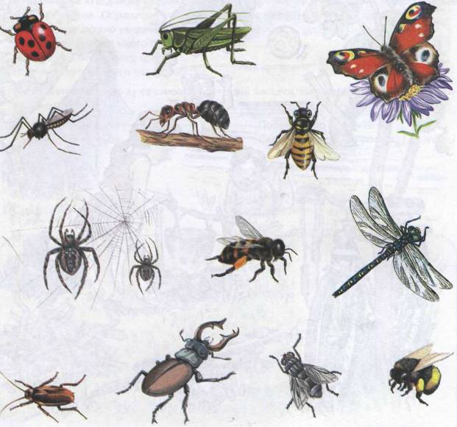
2. Объяснить ребенку понятие «хищные насекомые» (стрекоза, муравей, божья коровка, кузнечик, паук), рассказать, чем питаются хищные насекомые (насекомыми, личинками насекомых). Рассказать, чем питаются другие насекомые: пчелы, бабочки — нектаром цветов; мухи, тараканы — остатками пищи человека.

3. Рассказать о том, какую пользу приносят насекомые:
- людям: пчелы дают мед, воск;
- лесу: муравьи, божьи коровки уничтожают вредных насекомых; пчелы, бабочки опыляют растения;
- животным и птицам: муравьи, комары, мухи, бабочки служат для них кормом.
4. Рассказать о том, какой вред наносят насекомые:
- людям: мухи, тараканы, комары больно кусают, разносят опасные болезни;
- лесу: жуки-короеды повреждают кору деревьев, гусеницы объедают листья растений;
- животным и птицам: комары, слепни, блохи больно кусают.
5. Игра «Четвертый лишний»
Муха, муравей, грач, пчела.
Стрекоза, жук, гусеница, собака.
Паук, голубь, синица, сорока.
Бабочка, паук, муха, комар.
Муха, моль, пчела, гусеница.
6. «Сосчитай» - Один – три – пять.
Один комар, три комара, пять комаров.
Один муравей, три муравей, пять муравьев.
Один кузнечик,…
Один таракан,…
Один клоп, …
Одна муха,…
Одна стрекоза,…
Один червяк,…
Одна оса,…
7. Игра «Насекомые - великаны»
Не паук, а паучище.
Не муравей, а муравьище.
Не кузнечик, а…
Не таракан, а…
Не стрекоза, а …
Не оса, а …
Не шмель, а …
Не пчела, …
Не жук, а…
Не улитка, а …

